
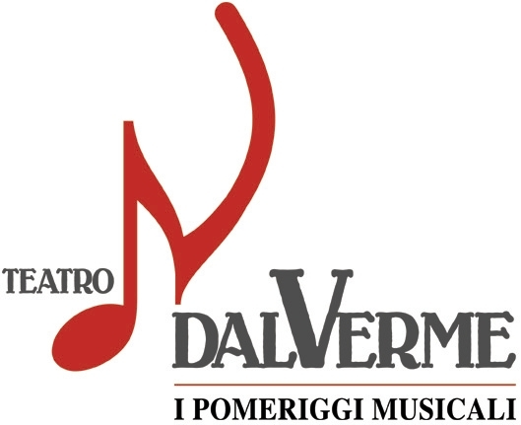
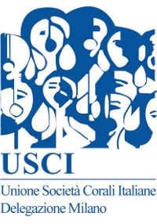

COMUNICATO STAMPA – Milano, 30 novembre 2011

Teatro Dal Verme, Via San Giovanni sul Muro, 2 – Milano
domenica 4 dicembre 2011



concerto di cori gospel, popolari e polifonici

Domenica 4 dicembre 2011, dalle ore 15.00, al Teatro Dal Verme, Via San Giovanni sul Muro 2, Milano: “Canto di Natale”, concerto di cori gospel, popolari e polifonici promosso dall’Assessorato alla Cultura della Provincia di Milano e da Usci/Unione Società Corali Italiane (Delegazione di Milano).
Sul palco del Teatro Dal Verme sei complessi rappresentativi di un movimento che in provincia di Milano conta oltre cento Associazioni, senza scopo di lucro, che rinnovano il repertorio dal canto corale e attraverso le sue varie mantengono vive le tradizioni del territorio e delle sue comunità.
Saranno presenti Novo Umberto Maerna, Vice Presidente e Assessore alla cultura della Provincia di Milano, e Gaudenzio Zebro, Presidente Usci.

Questi i cori:
- Coro Alpini di Melzo dell'A.N.A. (popolare), Direttore Emilio Scarpanti;
- coro Ensemble Florete Flores di Baranzate (voci bianche), Direttore Mirko Luppi;
- Coro Dalakopen di Legnano (polifonico), Direttore Pietro Ferrario;
- Corale Controcanto di Sesto San Giovanni (popolare), Direttore Cesare Amurri;
- Associazione Culturale Coro Musirè di Cassina de Pecchi (gospel), Direttore Marilina Scicolone;
- Coro Ambrosiano Limito di Limito di Pioltello (polifonico), Direttore Fabio Sirtori;
- Coro Alpino Lombardo di Senago (popolare), Direttore Francesco Maria Ferrario;
- Corale '80 di Vignate (Gospel), Direttore Lorenzo Mariani.
Presenta Paola Giambelli.

Ingresso libero fino ad esaurimento posti.

Informazioni al pubblico:
- USCI/Delegazione di Milano, tel. 039 660.826, www.uscimilano.it
- Provincia di Milano/Settore cultura e beni culturali, tel. 02.7740.6329/6364
www.provincia.milano.it/cultura

Ufficio stampa:
Provincia di Milano/Settore cultura e beni culturali, tel. 02 7740.6310/6359
g.bocca@provincia.milano.it; m.piccardi@provincia.milano.it
Addetto stampa Assessore, tel. 02/7740.4393

